 T.C.
PAMUKKALE ÜNİVERSİTESİ
SAĞLIK ARAŞTIRMA VE UYGULAMA MERKEZİ

“Sağlıklı yaşam, mutlu bireyler, güler yüzlü toplum”

BEYİN CERRAHİ YOĞUN BAKIM ÜNİTESİ HASTA YAKINI VE ZİYARETÇİ BİLGİLENDİRME
BROŞÜRÜ
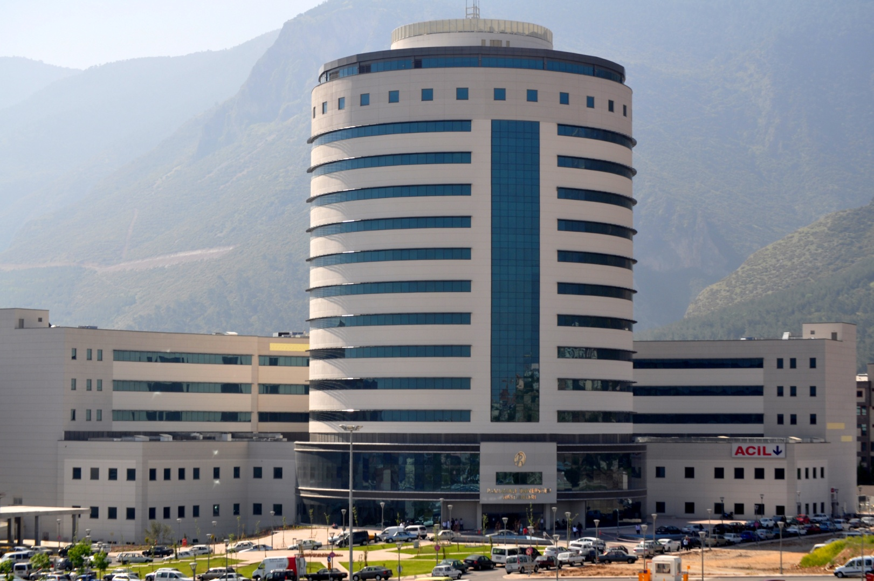
Sayın hasta yakını önce geçmiş olsun dileklerimizi sunuyoruz.

-Hastanız Beyin cerrahi yoğun bakım ünitesi (YBÜ) Plaza1.katta yatmaktadır. Hastanızın yattığı birimde 10 hasta bulunmaktadır. Hastanıza ve diğer hastalara bakmak üzere 2 hemşire, 1 doktor, 2 hasta bakıcı, 1 temizlik personeli 24 saat hizmet vermektedir. Hastanızın her türlü ihtiyacını, ilaçların verilmesi, hijyenin sağlanması, el ve yüz temizliği, vücut banyosu, yemek yemesi, pozisyon değiştirilmesi gibi gibi tüm ihtiyaçları karşılanmaktadır.
-Hastanın şikayeti, kronik bir rahatsızlığının olup olmadığını, kullandığı ilaçları yoğun bakım hemşiresine teslim ediniz.
-Hastanız için kullanılmak üzere; peçete,1,5lt su, vücut şampuanı, permatik 5 adet, plastik bardak 10 adet,1adet cilt nemlendirici krem getirmelisiniz.
-İlaçları ve malzemeleri hastenemiz eczanesinden sağlanmaktadır. Hastane eczanesinde olmayan ilaçlar için dışardan almanız için dış reçete yapılacaktır.
BİLGİLENDİRME
-Hastanız hakkında bilgi Doktor tarafından size saat 11:00 gibi YBÜ önünde verilecektir. Eğer doktor 1. Katta YBÜ de yoksa 8. Katta Beyin Cerrahi Servisinden ulaşabilirsiniz. Lütfen aranızda 1 kişi görevlendirin sadece o kişi bilgi alsın ve diğer yakınlarıyla paylaşsın! Yoksa herkes gelip yakınıyım diyerek bilgi alıp başkalarıyla sizin istemediğiniz kişilerle hastanın durumunu paylaşabilir.
ZİYARETÇİ ALIMI
-Hastanızı hergün saat 11: 00 – 11:50 arasında görebilirsiniz.
-Ziyaret saatinde sadece birinci derece yakınlarına ( eş, kardeş , çocuklar ) izin verilecektir.Dışarıdan akrabalar için lütfen ısrar etmeyin!!!
-Eğer yoğun bakım saat 11: 00- 11:50 saatleri arasında yoğunsa lütfen ziyaret için ısrar etmeyin. İçerisindeki yoğunluk geçince ziyarete alınacaksınız.
-YBÜ ne iletişim kurmak için YBÜ kapısındaki telefondan 6147 numaralı telefonu arayarak iletişim kurabilirsiniz. Bu numarayı hastanızı görmesini istemediğiniz kişilere vermeyiniz.
-Hastanızı ziyarete girerken size maske, bone, hasta önlüğü, ayağınıza galoş, giydiriyoruz. Son olarak da YBÜ giriş kapısındaki el dezenfektanı ile elinizi yıkattıktan sonra hastanızın yanına girebilirsiniz.
-Günde bir kez ve bir kişi alma nedenimiz; hastanızın enfeksiyondan korunması ve hastanede kalış süresinin kısaltılmaya çalışılmasıdır.
-Lütfen içeriye sık sık telefon açıp sağlık çalışanının vaktini almayın çünkü sizin gibi 10 hasta yakını var, böyle olursa hastalarınızla ilgilenmemiz zor olur.
BESLENMESİ
-Sağlık çalışanları tarafından sağlanmaktadır. Yemek yiyebildiği zaman hastanemiz yemekhanesinden doktorun belirlediği yemek listesine göre gelmekte ve YBÜ deki hemşireler ve personeli tarafından yedirilmektedir. Eğer hasta yemekleri beğenmez ya da iştahsızlık sorunu varsa sizden hastanın sevdiği yemekler konusunda destek isteyebilir sizin dışarıdan getirmenizi sağlayabiliriz.
YOĞUN BAKIM ÜNİTESİNDEN ÇIKIŞ EĞİTİMİ
-Hastanın YBÜ den çıkacağı zaman eğer yatağa bağımlı bakım hastası olarak kalacaksa size Evde Bakım eğitimi verilecektir. Bu eğitim YBÜ deki hemşire tarafından hem sözel hem de uygulamalı olarak verilecektir. Eğitim verileceği zaman eğitim almaya lütfen kim bakacaksa o kişi ya da iki kişi gelsin hergün aynı kişiler gelsin.
-Hastaya bakabileceğine inandığımız anda hastanızın da durumu müsaitse solunumu iyi, ateşi yoksa TA normalse hastanız çıkarılabilir.
-Hastanız evden çıktığı zaman yukarıdaki sorunları olursa solunumu, ateşi, TA yüksek seyrederse hastanemiz Acil servisine başvurabilirsiniz.

Hep Birlikte Sağlıklı Yarınlara…

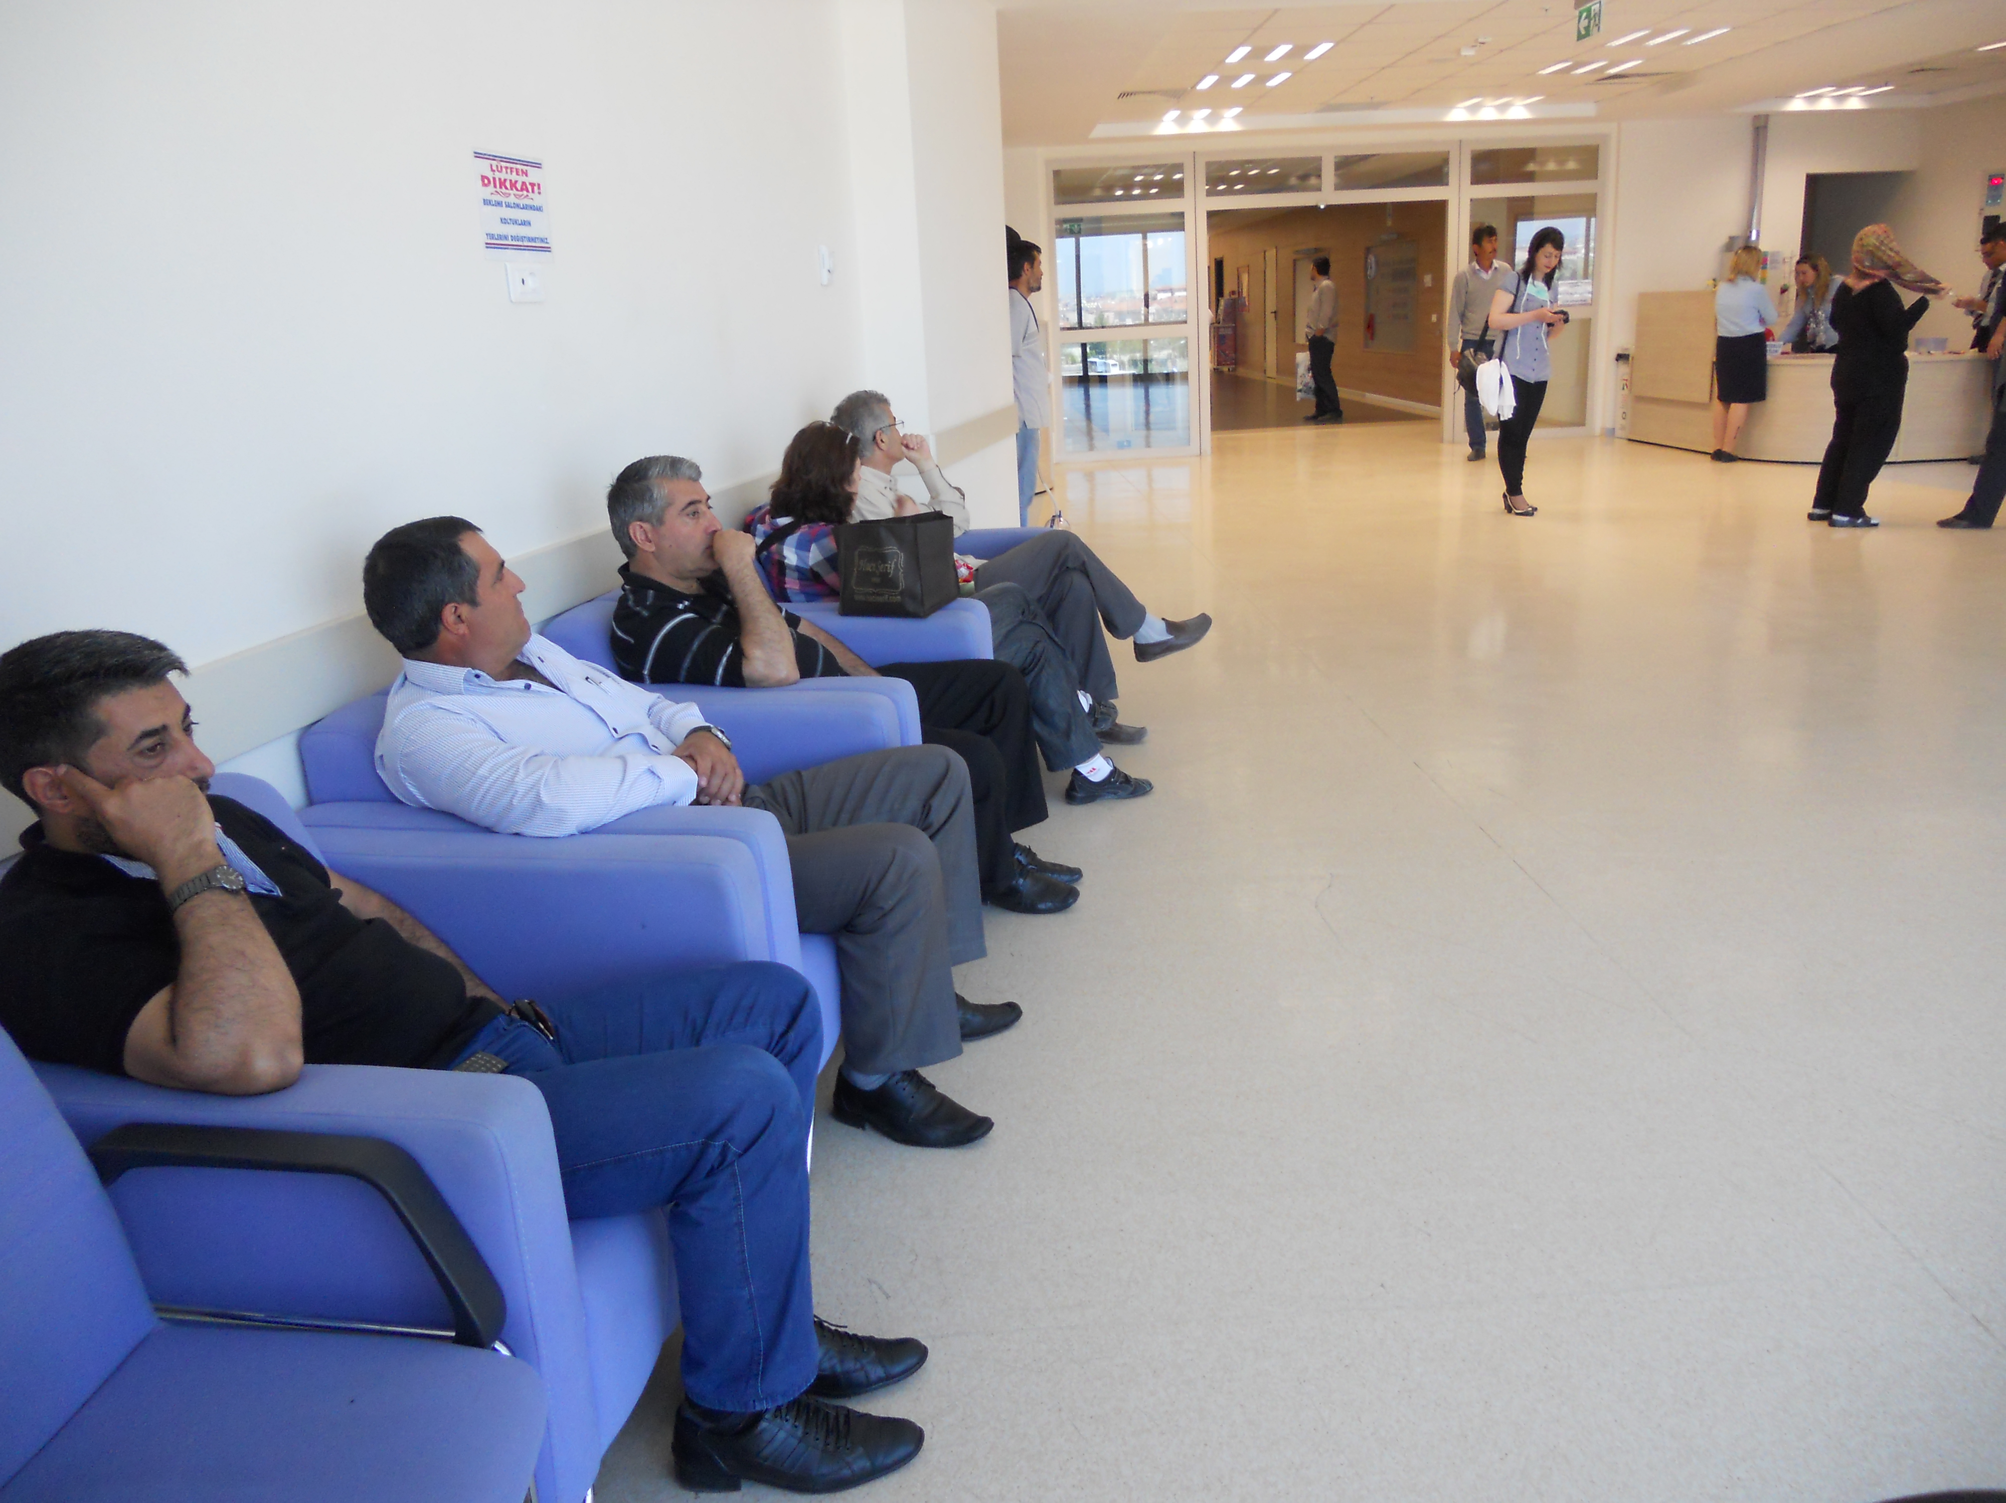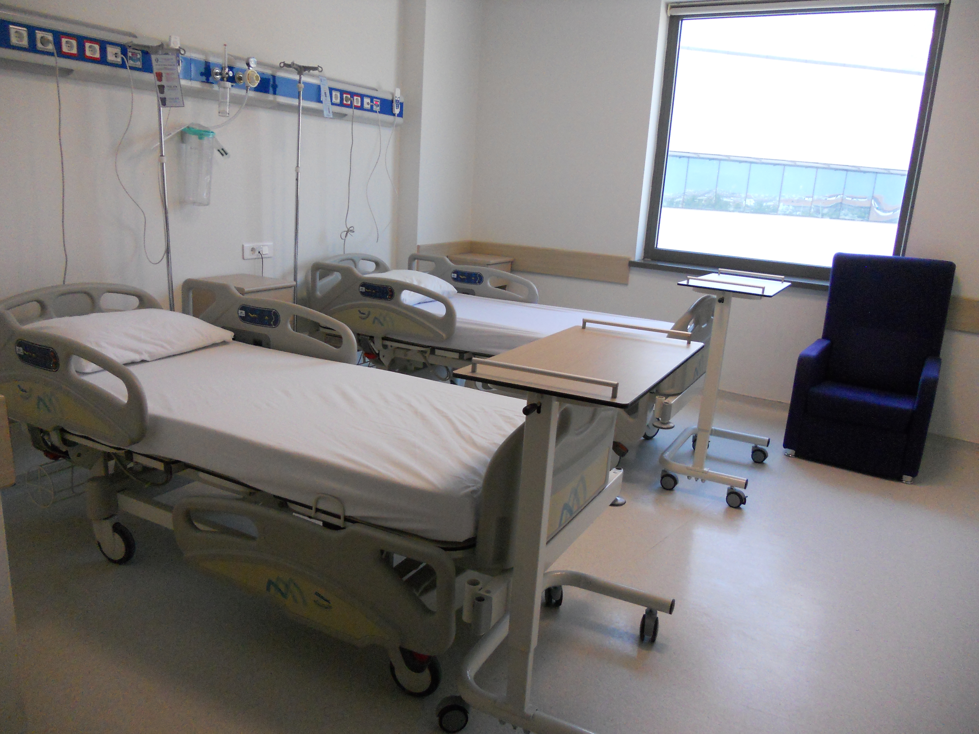

Hasta Konforunu ve Rahatlığını Ziyaretçiler ve Refakatçiler İçin Sağlayan Odalarımız Uygun Bekleme Salonları

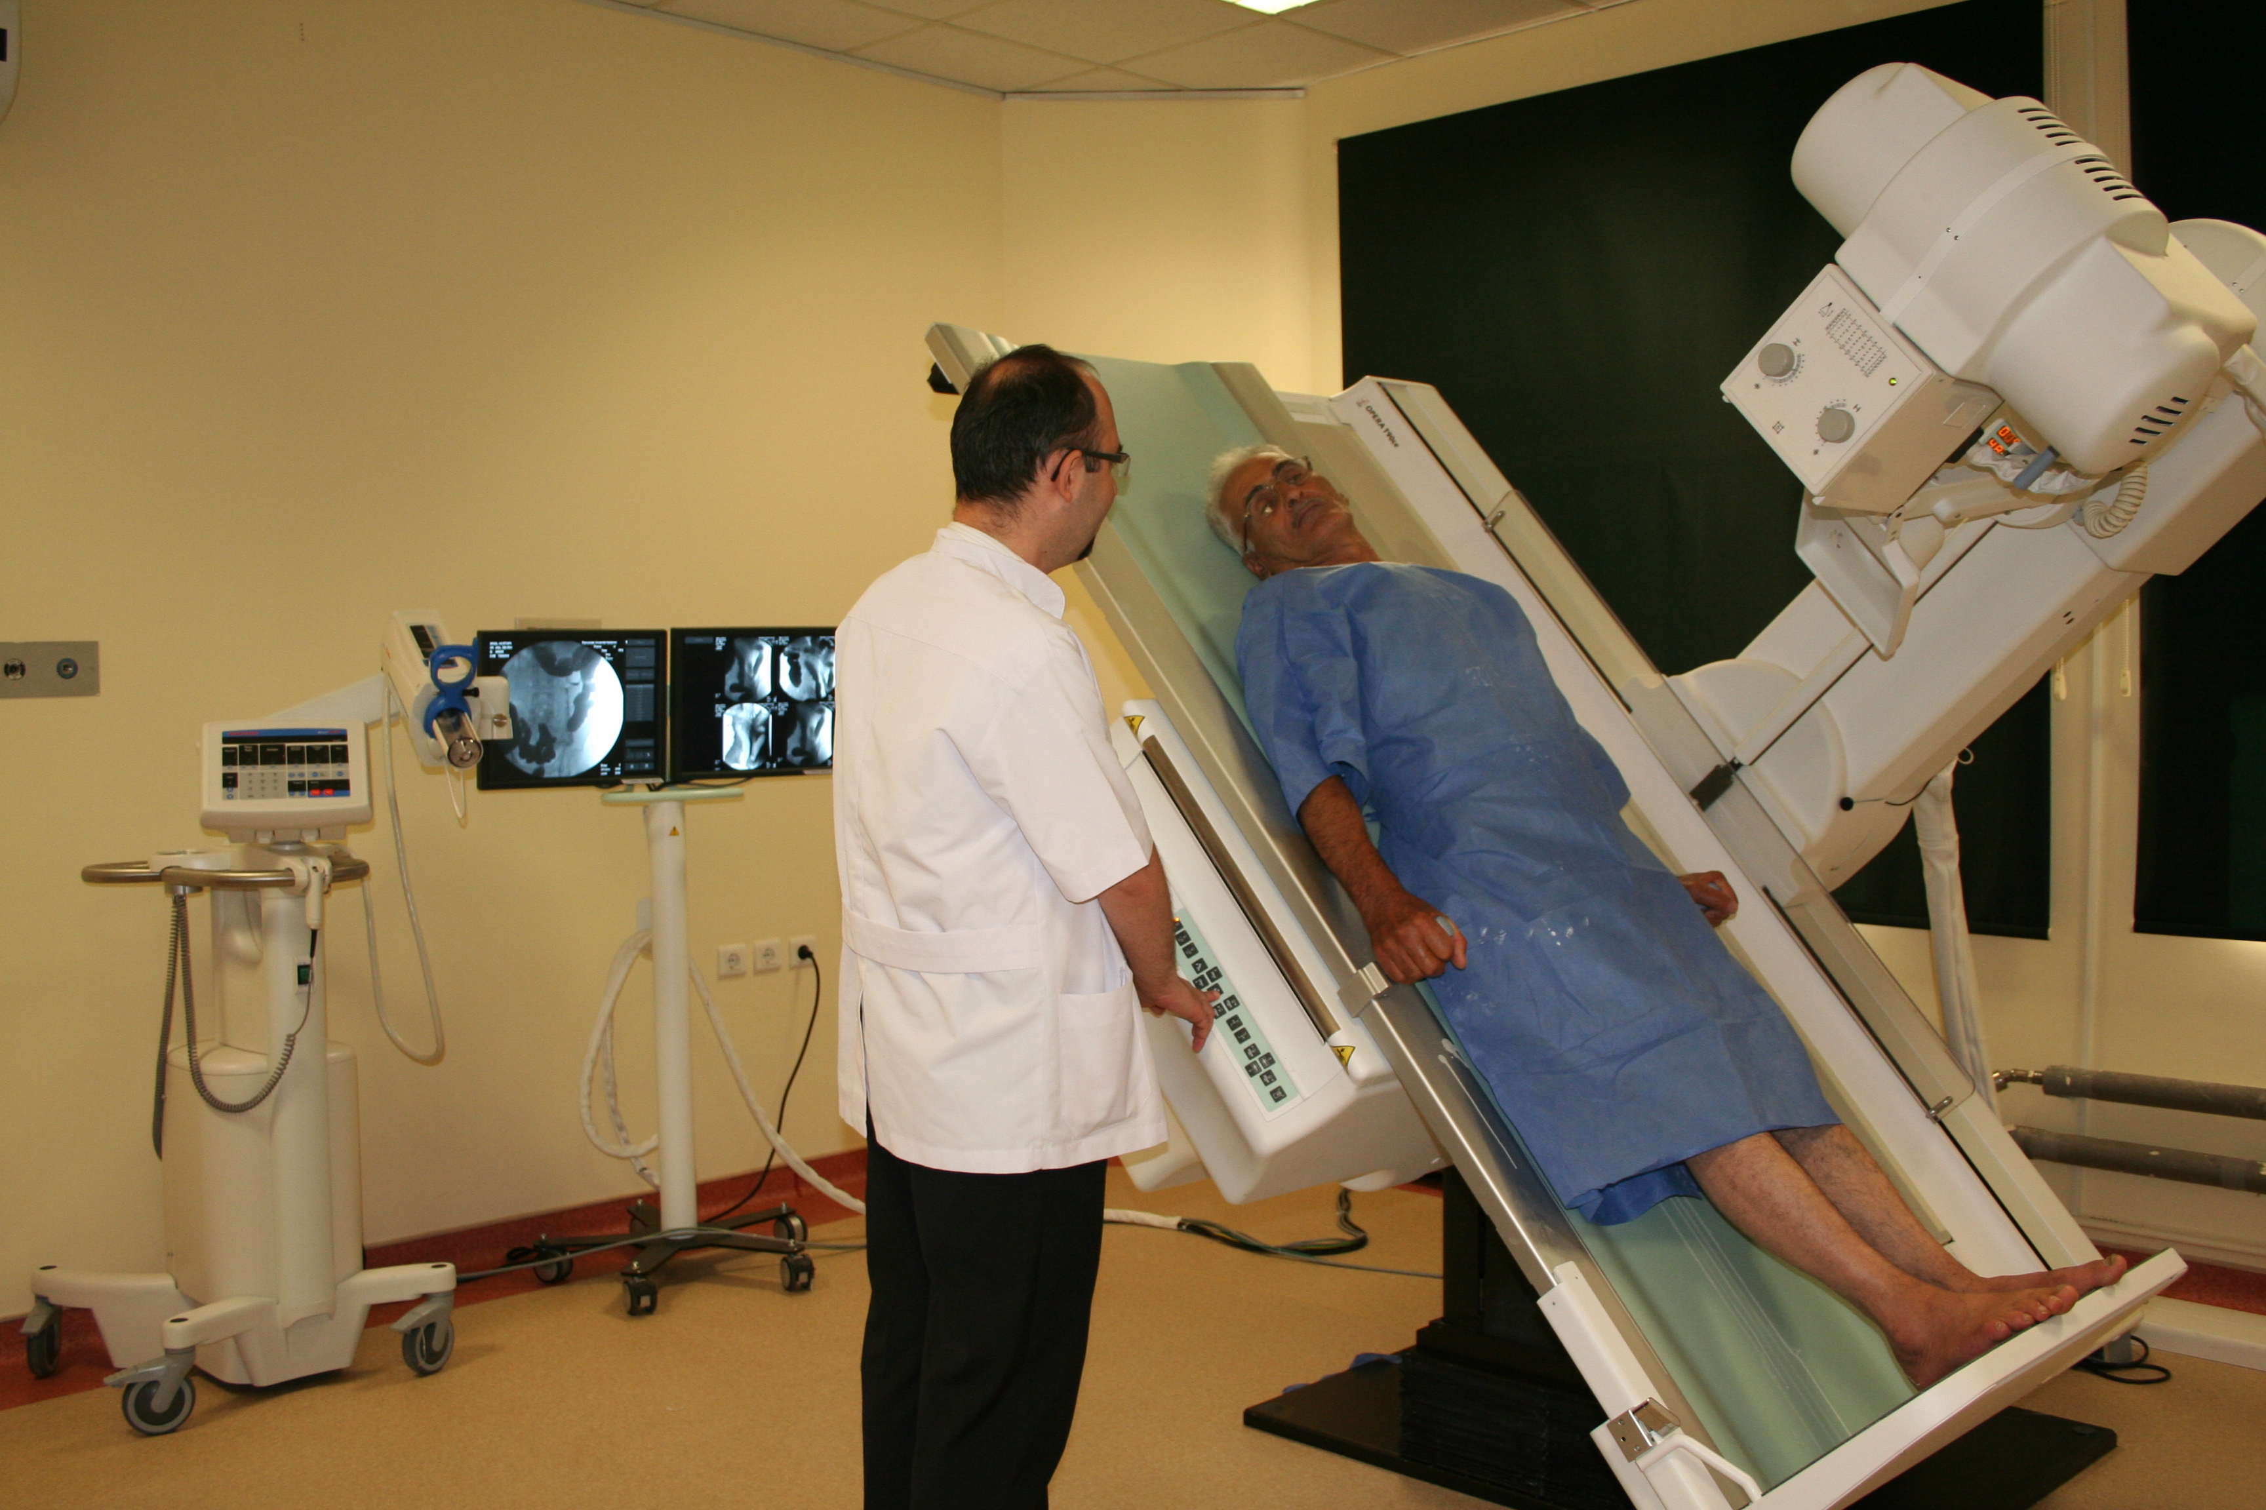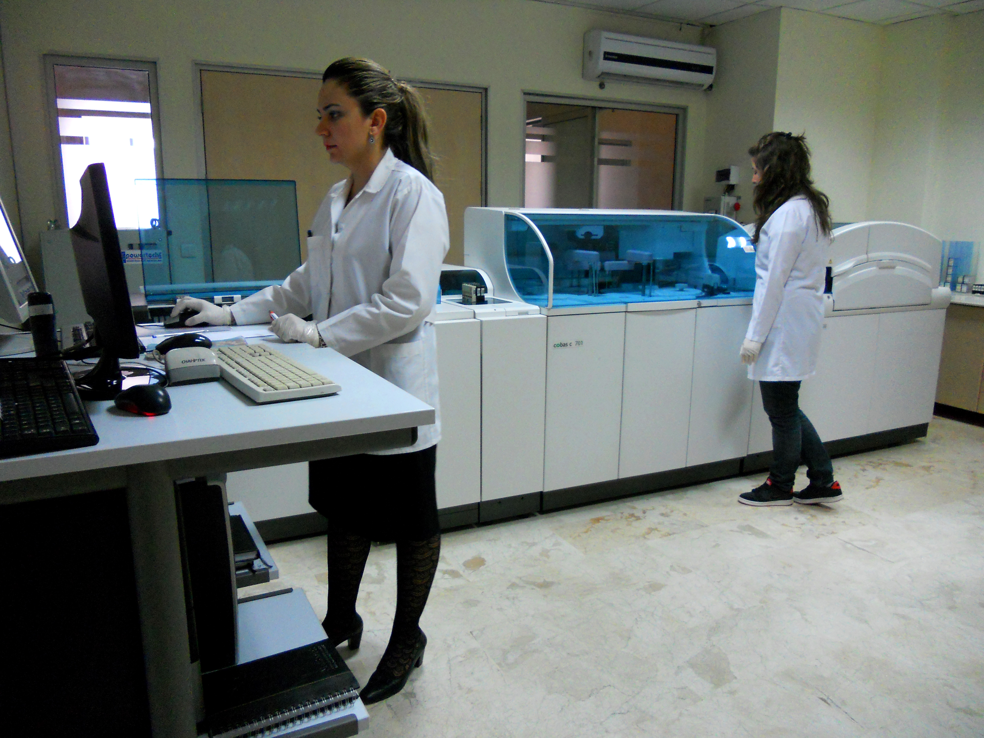

Modern Laboratuvarlar Gelişmiş Tanı ve Tedavi Üniteleri

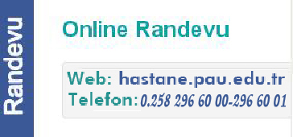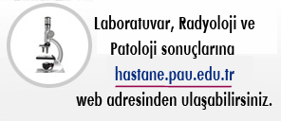

İLETİŞİM Pamukkale Üniversitesi Hastanesi Kınıklı Kampüsü
Acıpayam - Antalya Asfaltı Üzeri
Kınıklı - Denizli

Memnuniyet, Öneri ve Şikayet
infohastane@pau.edu.tr

